รายงานความคืบหน้าปริญญานิพนธ์
ระบบจองคิวและจัดการให้บริการทำเล็บออนไลน์
Online Nail Service Appointment and Management System
กรณีศึกษา: ร้าน Take Care Nail
เสนอ | อาจารย์ที่ปรึกษาปริญญานิพนธ์
จัดทำโดย | รสรินทร์ (ส่วนหน้า/Frontend) และ ธนภูมิ (ส่วนหลัง/Backend)
หัวข้อรายงาน | ความคืบหน้าการพัฒนา และผลงานหน้า Admin Dashboard
วันที่รายงาน | วันเสาร์ที่ 25 กรกฎาคม 2569

1. บทสรุปความคืบหน้า
รายงานฉบับนี้สรุปความคืบหน้าการพัฒนาระบบจองคิวและจัดการให้บริการทำเล็บออนไลน์ สำหรับร้าน Take Care Nail ณ วันที่ 25 กรกฎาคม 2569 พร้อมนำเสนอผลงานล่าสุด คือ หน้าจัดการหลังร้าน (Admin Dashboard) ที่พัฒนาด้วย React ร่วมกับ Tailwind CSS
ในภาพรวม ทีมได้พัฒนาส่วนงานหลักเสร็จแล้วหลายส่วน ได้แก่ การเชื่อมต่อ LINE Official Account ผ่าน Webhook, การออกแบบฐานข้อมูล, หน้าจองคิวสำหรับลูกค้า (LIFF), Booking API และระบบแจ้งเตือนผ่าน LINE Messaging API ล่าสุดได้เริ่มพัฒนาหน้า Admin Dashboard ซึ่งเดิมอยู่ในสถานะ “รอดำเนินการ” โดยขณะนี้เสร็จสมบูรณ์ในส่วนหน้าจอ (ทำงานด้วยข้อมูลจำลอง) และกำลังจะเชื่อมต่อกับฐานข้อมูลจริงเป็นลำดับถัดไป

2. สถาปัตยกรรมและเทคโนโลยีที่ใช้
ส่วนประกอบ | เทคโนโลยี
ส่วนหน้า (Frontend) | React + Tailwind CSS (build ด้วย Vite), Recharts สำหรับกราฟ
ส่วนหลัง (Backend) | Node.js + Express (Webhook, อัลกอริทึมคำนวณคิวว่าง, JWT)
ฐานข้อมูล | Cloud Firestore (NoSQL) — ออกแบบเป็น 6 คอลเลกชัน
โฮสติ้ง | Firebase Hosting (เว็บแอดมิน + หน้า LIFF)
การเข้าสู่ระบบ | ลูกค้า: เข้าอัตโนมัติผ่าน LINE LIFF · แอดมิน: username/password + JWT
การแจ้งเตือน | LINE Messaging API (Reply สำหรับยืนยัน, Push สำหรับเตือนล่วงหน้า)

3. ความคืบหน้าการพัฒนารายขั้นตอน
ขั้นตอน | รายละเอียด | ผู้รับผิดชอบ | สถานะ
1. Backend | เชื่อม LINE OA + Webhook (บอทตอบข้อความได้) | ธนภูมิ | เสร็จแล้ว
2. Database | ออกแบบฐานข้อมูล Cloud Firestore (6 คอลเลกชัน) รองรับการจองหลายบริการต่อครั้ง | ธนภูมิ | เสร็จแล้ว
3. Frontend | หน้าจองคิว LIFF (React) สำหรับลูกค้า | รสรินทร์ | เสร็จแล้ว
3. Backend | Booking API + เชื่อมหน้าบ้านเข้ากับ API | ธนภูมิ | เสร็จแล้ว
4. Backend | ระบบแจ้งเตือน/ยืนยัน (LINE Messaging API) | ธนภูมิ | เสร็จแล้ว
5. Frontend | หน้าหลังร้าน Admin Dashboard (React + Tailwind) — ผลงานล่าสุด | รสรินทร์ | กำลังดำเนินการ
5. Backend | เชื่อม Admin Dashboard เข้ากับ Firestore + Admin API | รสรินทร์ + ธนภูมิ | รอดำเนินการ
6. ทดสอบ | รวมระบบและทดสอบการทำงานทั้งหมด (UAT) | รสรินทร์ + ธนภูมิ | รอดำเนินการ
7. เอกสาร | เขียนผลการดำเนินงาน บทที่ 4–5 และปรับปรุงบท 1–3 | รสรินทร์ + ธนภูมิ | รอดำเนินการ
หมายเหตุ: สถานะ “กำลังดำเนินการ” ของขั้นที่ 5 (Frontend) คือ เสร็จหน้า Admin Dashboard ด้วยข้อมูลจำลองแล้ว เหลือการเชื่อมต่อกับฐานข้อมูลจริง

4. ผลงานล่าสุด: หน้า Admin Dashboard
หน้า Admin Dashboard คือหน้าจอแรกที่ผู้ดูแลร้านเห็นหลังเข้าสู่ระบบ ทำหน้าที่สรุปภาพรวมการดำเนินงานของร้านในแต่ละวัน พัฒนาด้วย React + Tailwind CSS ออกแบบให้รองรับการแสดงผลทั้งบนจอคอมพิวเตอร์และมือถือ (Responsive) ตัวเลขและรายการทั้งหมดในภาพเป็นข้อมูลจำลองที่มีโครงสร้างตรงกับฐานข้อมูล Firestore จริง จึงสามารถเปลี่ยนไปเชื่อมข้อมูลจริงได้โดยไม่ต้องแก้ไขส่วนแสดงผล
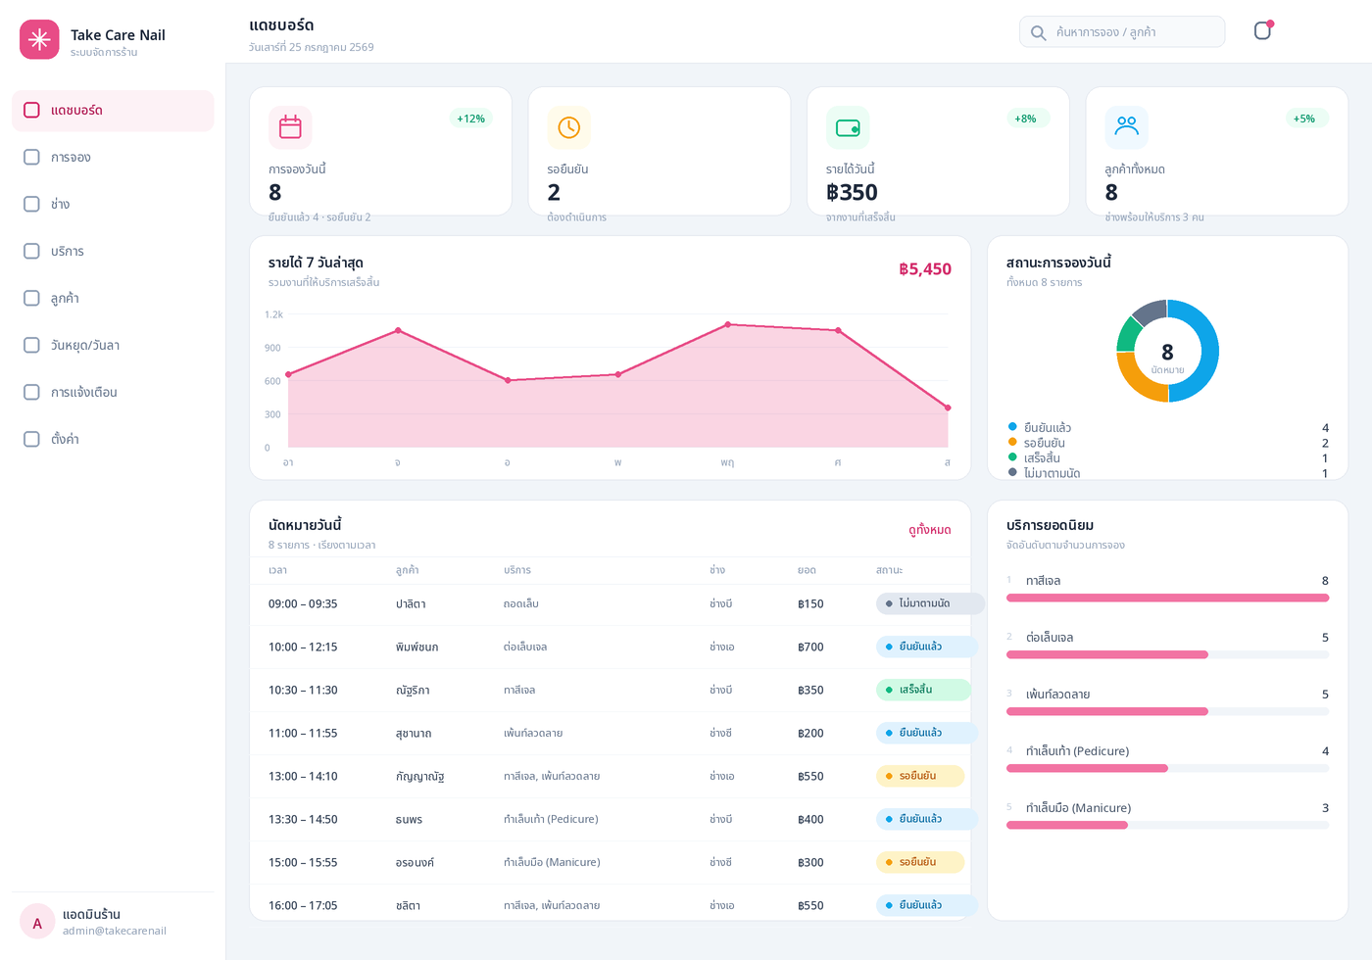
ภาพที่ 1 หน้า Admin Dashboard (พัฒนาด้วย React + Tailwind CSS)
ความสามารถหลักของหน้าจอ
- การ์ดสรุปสถิติ 4 รายการ: จำนวนการจองวันนี้ จำนวนที่รอยืนยัน รายได้วันนี้ และจำนวนลูกค้าทั้งหมด
- กราฟรายได้ย้อนหลัง 7 วัน แสดงแนวโน้มรายได้จากงานที่ให้บริการเสร็จสิ้น
- แผนภูมิวงกลม (โดนัท) สรุปสถานะการจองของวันนี้ แยกตามสถานะ
- ตารางนัดหมายวันนี้ เรียงตามเวลา แสดงลูกค้า บริการ ช่างผู้ให้บริการ ยอดเงิน และป้ายสถานะ 5 แบบ (รอยืนยัน ยืนยันแล้ว เสร็จสิ้น ยกเลิก ไม่มาตามนัด)
- อันดับบริการยอดนิยม จัดอันดับตามจำนวนการจอง
- แถบเมนูด้านข้างสำหรับไปยังหน้าอื่น ๆ: การจอง ช่าง บริการ ลูกค้า วันหยุด/วันลา และการแจ้งเตือน

5. การปรับปรุงแผนจากผลการวิเคราะห์ระบบ
1) ปรับโครงสร้างฐานข้อมูล: ปรับจากฐานข้อมูลเชิงสัมพันธ์ (MySQL) มาเป็น Cloud Firestore (NoSQL) จำนวน 6 คอลเลกชัน เพื่อให้รองรับการจองหลายบริการต่อการเข้ารับบริการหนึ่งครั้ง การผูกคิวเข้ากับช่าง การเก็บเวลาสิ้นสุดบริการสำหรับตรวจสอบคิวซ้อนทับ และตารางเวลาทำงาน/วันลาของช่าง
2) เปลี่ยนเครื่องมือแจ้งเตือน: เปลี่ยนจาก LINE Notify API เป็น LINE Messaging API เนื่องจาก LINE Notify ยุติการให้บริการตั้งแต่ 31 มีนาคม 2568 โดยใช้ Reply Message สำหรับยืนยันการจอง (ไม่นับโควตา) และสงวน Push Message ไว้สำหรับการแจ้งเตือนล่วงหน้า
3) ปรับกลุ่มผู้ใช้งาน: กำหนดผู้ใช้งานที่เข้าสู่ระบบเป็น 2 บทบาท คือ ลูกค้า และผู้ดูแลร้าน ส่วน “ช่าง” ถือเป็นข้อมูลทรัพยากรที่ผู้ดูแลร้านจัดการ
4) เพิ่มกลไกสำคัญ: เพิ่มระบบคำนวณช่วงเวลาว่าง (Availability Engine) และกลไกป้องกันการจองคิวซ้อนทับด้วย Firestore Transaction เพื่อป้องกันการจองชนกันเมื่อผู้ใช้กดพร้อมกัน

6. แผนการดำเนินงานขั้นถัดไป
- เชื่อมหน้า Admin Dashboard และหน้าจัดการอื่น ๆ เข้ากับ Cloud Firestore ผ่าน Admin API
- พัฒนาหน้าจัดการที่เหลือ: การจอง ช่าง บริการ ลูกค้า และวันหยุด/วันลา
- ทดสอบระบบรวม (UAT) ครอบคลุมการจองจริงและการแจ้งเตือน
- จัดทำเอกสารบทที่ 4–5 และปรับปรุงบทที่ 1–3 ให้สอดคล้องกับระบบที่พัฒนา
กำหนดการนัดหมายที่ปรึกษาที่เหลือ (ทุกวันพุธ): 5 ส.ค. / 19 ส.ค. / 2 ก.ย. / 16 ก.ย. 2569 · ส่งเอกสารขอขึ้นสอบ 14 ก.ย. 2569 · สอบและนำเสนอ 21–25 ก.ย. 2569

